ГОСТ 5267.5-90 (http://wiki-numbers.ru)

ГОСТ 5267.5-90

ГОСТ скачан с сайта http://wiki-numbers.ru/gost/gost-5267_5-90

Название RUS:
Профиль двутавровый № 19 для хребтовой балки. Сортамент

Название EN:
I-beam section № 19 for centre girder. Dimensions

Статус: действующий

Введен в действие: 1991-07-01

Описание:
Настоящий стандарт распространяется на горячекатаный двутавровый профиль № 19 для хребтовой балки вагонов

Заменил: ГОСТ 5267.5-78

Этот файл не являются официальным изданием. Материал данного документа предназначен для ознакомительных целей.

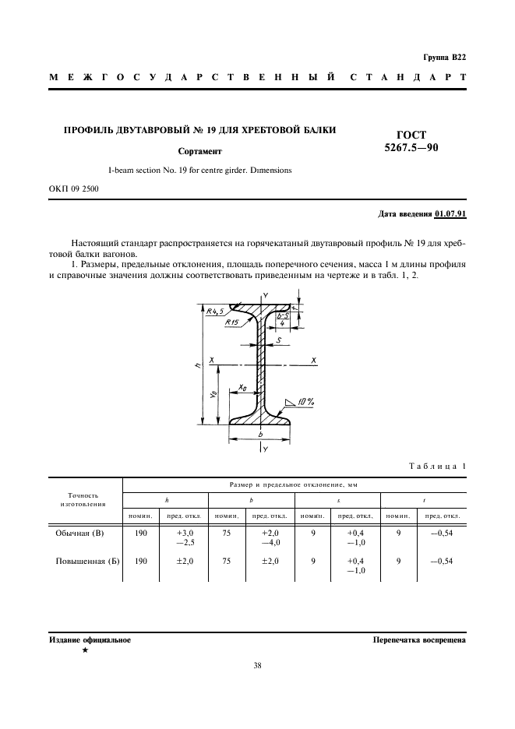
ГОСТ 5267.5-90 (http://wiki-numbers.ru)

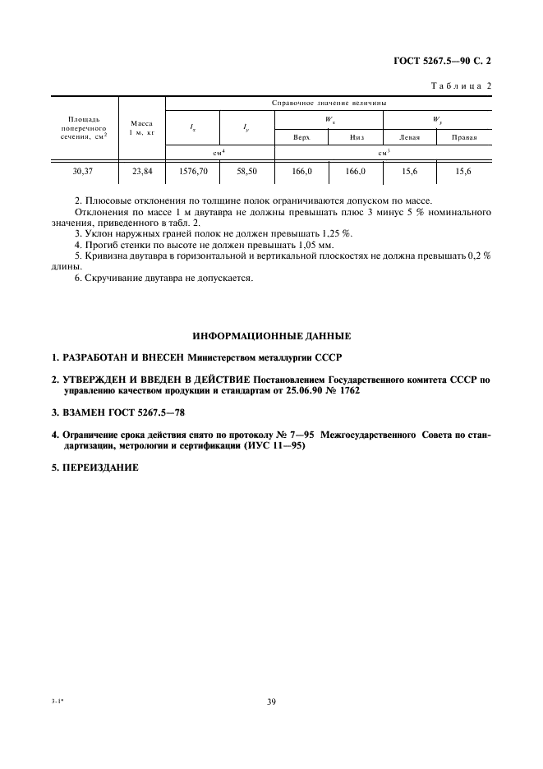
ГОСТ 5267.5-90 (http://wiki-numbers.ru)

